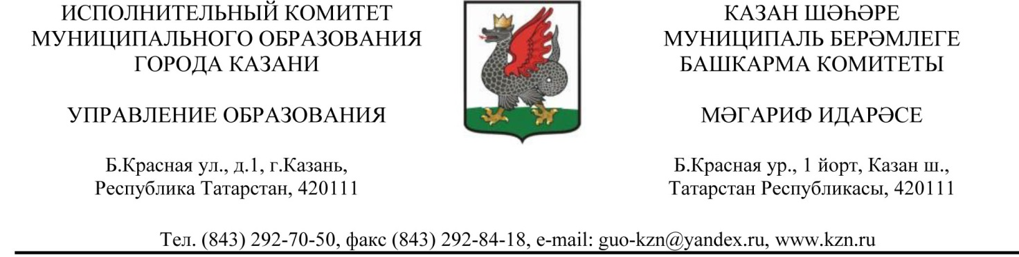
Приказ Боерык
10.11.2020 №737

Об утверждениибазовых площадок

проведения муниципального этапа

Всероссийской и Республиканской олимпиад

школьников в 2020/2021 учебном году

В соответствии с приказами Управления образования Исполнительного комитета г.Казани от 02.11.2020 №717 «О проведении муниципального этапа Всероссийской и Республиканской олимпиад школьников в 2020/2021 учебном году», от 10.11.2020 №733«О внесении изменений в приказ Управления образования Исполнительного комитета г.Казани от 02.11.2020 №717", в целях организованного проведения муниципального этапа Всероссийской и Республиканской олимпиад школьников,
ПРИКАЗЫВАЮ:
1. Утвердить базовые площадки проведения муниципального этапа Всероссийской и Республиканской олимпиад школьников в 2020/2021 учебном году (далее –базовые площадки Олимпиад) в очной форме (приложение).
2. Начальникам районных отделов образования:
2.1. довести данный приказ до сведения руководителей учреждений образования г.Казани;
2.2. организовать явку участников Олимпиад на утвержденные базовые площадки.
3. Директорам общеобразовательных учреждений, являющихся базовыми площадками Олимпиад:
3.1. создать условия для организации и проведения муниципального этапа Всероссийской и Республиканской олимпиад школьников в 2020/2021 учебном году;
3.2. обеспечить соблюдение требований законодательства Российской Федерации в области обеспечения санитарно-эпидемиологического благополучия населения в условиях распространения новой коронавирусной инфекции (COVID-19);
3.3. предусмотреть в дни проведения олимпиадорганизацию учебного процесса с использованием информационных технологий;
3.4. предупредить учащихся и их родителей об изменениях в расписании занятий.
4. Контроль за исполнением настоящего приказа оставляю за собой.

Исполняющий обязанности начальника-
заместитель С.Н.Захарова

З.Ф.Мухаметзянова
292-92-43

